

**ZATON HOLIDAY RESORT 2026.**

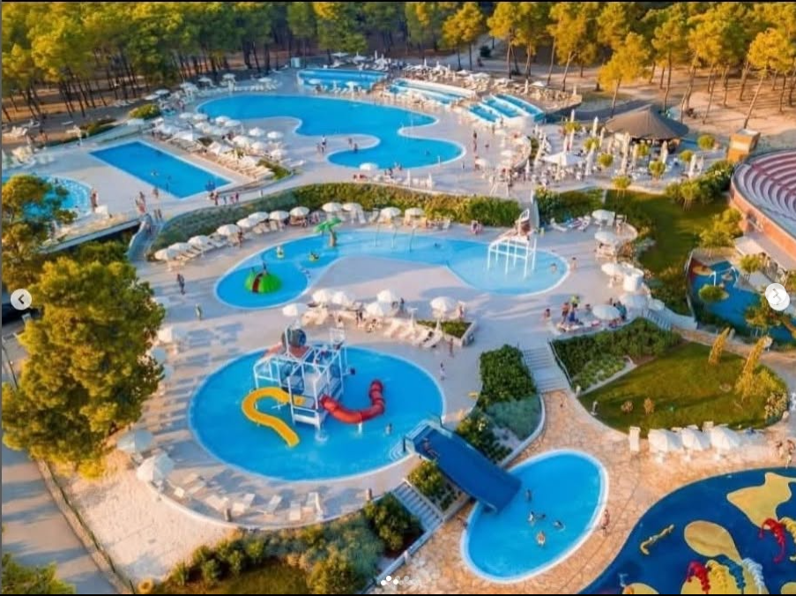

**SPECIJALNA AKCIJA**

**( Dvoje odraslih i troje djece do 10 godina, djeca od 10-14 godina 50%)**

**APARTMAN 3* / 7 Polupansiona**

**13.06.-20.06.- 1250 eur**

**20.06.-27.06.- 1460 eur**

**27.06.-03.07.- 1540 eur**

**APARTMAN 4* COMFORT/ 7 polupansiona**

**13.06.-20.06.- 1460 eur**

**20.06.-27.06.- 1740 eur**

**27.06.-03.07.- 1850 eur**

**MOBILNE KUĆICE SUPERIOR 4+2 / 7 polupansiona**

**13.06.-20.06.- 1345 eur**

**20.06.-27.06.- 1580 eur**

**27.06.-03.07.- 1780 eur**



**Ponuda na 5 noćenja, polupansion:**

**Period boravka:**

**04.07.-13.07. i 22.08.-31.08.**

**APARTMAN 3*- 1310 eur**

**APARTMAN 4*COMFORT- 1550 EUR**

**MOBILNA KUĆICA SUPERIOR 4+2- 1340 EUR**

**Dvosobna mobilna kuća 34,40 m²**  
* 1 dvokrevetna soba  
* 1 soba s dva odvojena kreveta + krevet na sprat  
* Dnevni prostor (kauč na razvlačenje za 1 osobu)  
* 2 kupatila, kuhinjski prostor, plinski šporet s 4 plamenika  
* Djelimično natkrivena terasa s vrtnim namještajem  
* Posteljina i peškiri, osnovni set za čišćenje

**Moguć je boravak 7 noćenja.**

**Minimum stay u svim terminima je 5 noćenja.**

**Boravišna taksa je uračunata u cijene.**

**FIRST MINUTE:**

**15% na ponuđene cijene za rezervacije i uplate avansa do 31.12.2025.**

**5% na ponuđene cijene za rezervacije i uplate avansa do 31.01.2026.**

**BROJ APARTMANA JE OGRANIČEN!**

